Прогулка с главой управы района Теплый Стан
11.01.2024
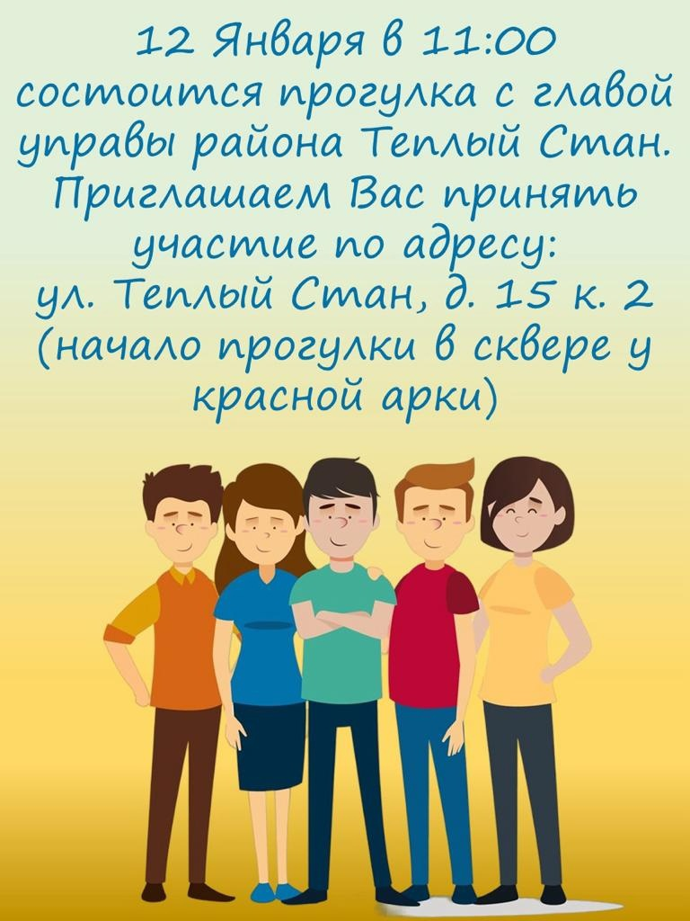

Адрес страницы: http://teplystan.mos.ru/social-services/detail/12098408.html
Управа района Теплый Стан города Москвы

